Приложение 2

КОНКУРСНЫЕ ЗАДАНИЯ И ЭТАЛОНЫ ОТВЕТОВ

Конкурс «Знатоки вперед»

№ п/п | Название задания | Вопросы к заданию | Правильные ответы
1. | «Знатоки, вперёд!»  Голубой конверт; | - Где находится подкорковые дыхательные центры? | 1.Продолговатый мозг: шейные и грудные сегменты спинного мозга.
 |  | - Какой элемент таблицы Менделеева необходим для свёртывания крови? | 2.Кальций.
 |  | - Что является структурно-функциональной единицей легкого? Из чего состоит? | 3.Ацинус – концевая (терминальная) бронхиола с разветвлением, которое заканчивается альвеолами.
 |  | - Назовите вену, которая ведёт себя как артерия? | 4.Воротная вена в печени.
 |  | - Назовите протеолитические ферменты желудочного сока? | 5.Пепсин, гастриксин.
 |  | - Название витамина А? | 6.Ретинол.
 |  | - Второе название АДГ и где вырабатывается? | 7.Вазопрессин в паравентрикулярном ядре гипоталамуса.
 |  | - Назовите ядра мозжечка. | 8. Зубчатое, пробковидное,  шаровидное, шатра.
 |  | - Где у человека находится самый маленький сустав? | 9. В среднем ухе, между наковальней и стремечком.
 | Жёлтый конверт; | - Назовите полость среднего мозга. | 1.Сильвиев водопровод.
 |  | - Какие клетки относятся к гранулоцитам? | 2.Нейтрофилы, эозинофилы,  базофилы.
 |  | - Где находится черпаловидный хрящ? | 3. Хрящ гортани.
 |  | - Где и чем заканчивается малый круг кровообращения? | 4. 4 легочные вены в левом предсердии.
 |  | - Где находится фатеров сосочек? | 5.Нисходящая часть 12-типерстной кишки.
 |  | - Структурно-функциональная единица почки? Ее состав? | 6.Нефрон: почечное тельце, проксимальный извитой каналец, петля Генле, дистальный извитой каналец.
 |  | - Назовите гормоны щитовидной железы. | 7.Тироксин, трийодтиранин, тиреокальцитонин;
 |  | - Русское и латинское название 3-й и 9-й пар ЧМН? | 8. 3 пара – глазодвигательный нерв (n. oculomotorius), 9 – языкоглоточный (n. glossopharуngeus);
 |  | - Что в среднем ухе пригодилось бы кузнецу? | 9.Молоточек и наковальня.
 | Зелёный конверт; | - Назовите части промежуточного мозга. | 1.Таламус, метаталамус, гипоталамус, эпиталамус.
 |  | - Какие клетки крови являются долгожителями? | 2.Эритроциты.
 |  | - Овальная ямка в сердце расположена …? | 3. Между предсердиями.
 |  | - Русское и латинское название 4 и 8 пары ЧМН. | 4.4-блоковой (n. trochlearis), 8- преддверно-улитковый (n. Vestibulo-cohlearis).
 |  | - Какие витамины синтезируются микрофлорой кишечника? | 5.Витамин К и витамины группы В.
 |  | - Что такое гемолиз? Назовите виды гемолиза. | 6.Разрушение эритроцитов с выходом гемоглобина наружу: химический, механический, осмотический, биологический.
 |  | - Перечислите гормоны поджелудочной железы. Назовите их функции. | 7.Инсулин и глюкагон. Регулируют уровень глюкозы в крови.
 |  | - Что такое микседема? Причины ее возникновения. | 8.Заболевание возникающее при гипотиреозе – гипофункция щитовидной железы у взрослых.
 |  | - Какая деталь строения среднего уха пригодилась бы наезднику? | 9.Стремечко.
 | Красный конверт; | - Перечислите клетки костной ткани. В чем их отличие? | 1.Остеобласты (молодые, способные к делению), остеоциты (зрелые), остеокласты (клетки-разрушители).
 |  | - Сколько хромосом имеет ядро эритроцита? | 2.Эритроциты не имеют ядер.
 |  | - Перечислите анатомические образования эпиталамуса? | 3.Эпифиз, поводки, треугольники поводков.
 |  | - Чем и где начинается малый круг кровообращения? | 4. Легочным стволом в правом желудочке.
 |  | - Назовите ферменты поджелудочного сока. | 5. Трипсин и химотрипсин, липаза, амилаза и мальтаза, нуклеаза.
 |  | - Назовите непарные хрящи гортани. | 6.Щитовидный, перстневидный, надгортанник.
 |  | - Русское и латинское название 6 и 2 пары ЧМН. | 7. 2-Зрительный (n.opticus), 6 -отводящий (n.abducens).
 |  | - Название витамина В12? | 8.Цианокобаламин.
 |  | - Какая деталь улитки внутреннего уха пригодится при сборе урожая в фруктовом саду? | 9.Лестницы

Приложение 3

Конкурс «Слайд – загадки»

 | Почечное тельце нефрона
 | Ацинус легкого
 | Почечная долька
 | Остеон кости
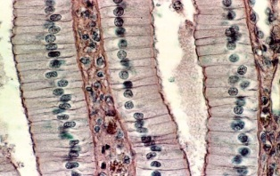 | Эпителиальная ткань
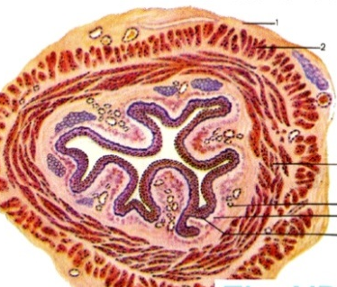 | Поперечный срез пищевода
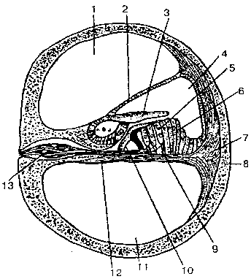 | Внутреннее ухо
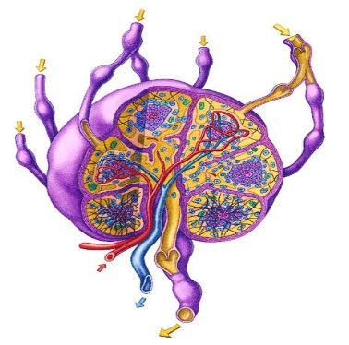 | Лимфатический узел
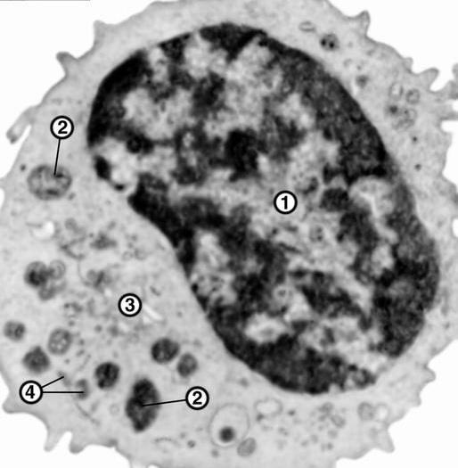 | Лимфоцит
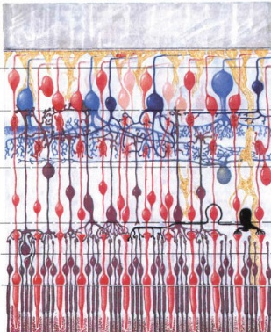 | Сетчатка глаза

Приложение 4

Конкурс «Ситуационная задача»

Задача №1

Почему при отеке слизистой полости носа у больных, как правило, слезятся глаза? Дайте анатомическое обоснование.
Ответ. Отек слизистой полости носа может привести к сужению носослёзного канала, что, в свою очередь, приводит к затруднению оттока слезной жидкости из слезного мешка в нижний носовой ход и тем самым к слезотечению.

Задача №2

Ребенок, играя, вдохнул горошину. В каком бронхе наиболее вероятно ее застревание? Дайте анатомическое обоснование.
Ответ. Чаще всего в правом главном бронхе. Он почти продолжает ход трахеи, короче и шире левого. Здесь более интенсивный поток воздуха, способный увлечь инородное тело.

Задача№3

У больного выявлено смещение зрачка кнутри, движение глаза кнаружи невозможно (сходящееся косоглазие). О поражении какого нерва можно сделать предположение?
Ответ. Отводящего нерва. Именно он иннервирует латеральную прямую мышцу глаза, имея антагонистом медиальную прямую мышцу. При параличе латеральной прямой превалирующий тонус медиальной мышцы сместит зрачок кнутри.

Задача №4

Больной жалуется на головные боли, резкое ухудшение зрения. Одновременно отмечается значительное увеличение размеров лицевого черепа, кистей и стоп. О патологии какого образования должен подумать врач? Дайте анатомическое обоснование.
Ответ. Увеличение размеров указанных частей тела в зрелом возрасте заставляет предположить избыточную секрецию гормона роста — соматотропина, который вырабатывается передней долей гипофиза (аденогипофиз). Эта избыточность почти всегда вызывается опухолью гипофиза. Наличие зрительных расстройств подтверждает такой предварительный диагноз в связи с близким положением гипофиза к зрительному перекресту.

Задача №5

Сможет ли больной с односторонним поражением лицевого нерва задуть свечу? Дайте анатомическое обоснование.
Ответ. В создании повышенного давления воздуха в полости рта и формировании направленного воздушного потока, необходимого в данном случае для погашения свечи, принимают участие мимические мышцы, иннервируемые именно лицевым нервом. При его одностороннем поражении нарушается симметрия напряжения мимической мускулатуры, в связи с этим ослабленная струя воздуха будет направлена в сторону от свечи.

Задача №6

У больного воспаление плевры, сопровождающееся выходом в плевральную полость воспалительной жидкости. В каком плевральном синусе в первую очередь она будет накапливаться? Дайте анатомическое обоснование.
Ответ. Наиболее глубоким является реберно-диафрагмальный синус. Здесь наиболее часто скапливается этот так называемый экссудат.

Приложение 5

Конкурс «Определи число»

- Количество лейкоцитов в 1 мл. крови? 10 тысяч
- Сколько костей в кисти? 27
- Сколько долей в правом легком? 3
- Сколько сосудов впадают в левое предсердие? 4
- Количество альвеол в обоих легких? 600 – 700 миллионов
- Длина почечных канальцев в обоих почках? 100 километров
- Количество эритроцитов в 1 мл. крови? 4 – 5 миллионов
- Количество холмиков в крыше среднего мозга 4
- Длина спинного мозга? 43 см
- Масса сердца? 300 граммов
- Сколько нервов иннервируют глазодвигательные мышцы? 3
- Длина тонкого кишечника? 6 метров
- Сколько желудочков в головном мозге? 4
- Количество нефронов в двух почках? 1, 5 миллиона
- Длина плечеголовного ствола? 4 сантиметра
- Количество миндалин? 6
- Количество клеток в коре больших полушарий? 16 – 18 миллиардов
- Количество тромбоцитов в 1 мл. крови? 180 – 400 тысяч
- Частота дыхания? 14 – 18 раз в минуту
- Длина продолговатого мозга? 25 миллиметра

Приложение 6

АНАТОМИЧЕСКИЙ КРОССВОРД

1.
2.
3.
4.
5.
6.
7.
8.
9.
10.
11.
12.
13.

ВОПРОСЫ: | ОТВЕТЫ
1.Отросток нейрона;  2.Дыхательный пигмент внутри эритроцита;  3.Отдел свободной верхней конечности;  4.Отдел стопы;  5.Непарный хрящ гортани;  6.Часть лёгкого;  7.Сосуд, выходящий из левого желудочка сердца;  8.Часть зуба;  9.Серозная оболочка органов брюшной полости;  10.Образования в мозговом слое почки;  11.Полость среднего мозга;  12.Линза глазного яблока  13.Выход яйцеклетки из фолликула яичника. | 1.Дендрит;  2.Гемоглобин;  3.Кисть;  4.Плюсна;  5.Надгортанник;  6.Верхушка;  7.Аорта;  8.Коронка;  9.Брюшина;  10.Пирамида;  11.Водопровод;  12.Хрусталик;  13.Овуляция.  Ключевое слово – ДЕКСТРОКАРДИЯ – зеркальное расположение сердца (большая часть сердца смещена вправо от срединной линии).

